Рекомендации родителям

Советы пережить гололед без падений и ушибов
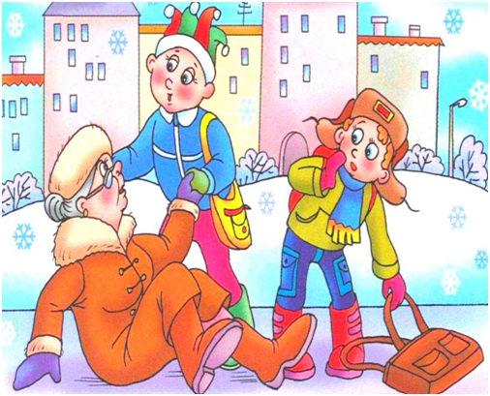
Погодные условия в этом сезоне особенно непредсказуемы. Сегодня льет дождь, а завтра температура опускается ниже нуля. Последствия таких перепадов не заставляют себя долго ждать, и все дороги покрываются льдом. Поэтому на зимних улицах необходимо быть очень осторожным и внимательными, смотреть под ноги, следить за тем, куда делаете следующий шаг. При планировании маршрута лучше выбирать расчищенные или посыпанные песком тротуары. Передвигаться по скользким участкам пути следует не торопясь, ступая всей поверхностью подошвы, медленными шажками и слегка скользя. Руки при этом по возможности должны быть свободными.
- Обувь. Снег и гололед – худшее время для обуви на высоком каблуке или платформе. В это время также лучше избежать ношения ботинок на абсолютно плоской подошве, особенно, если речь идет о материале, который твердеет на морозе. Идеальным вариантом станут ботинки или кроссовки на толстой рельефной подошве с протектором.
- Зимняя одежда. В морозные дни, когда на дорогах появляется ледяная корка, лучше отдать предпочтение удобным пуховикам, длиной чуть выше колена. В такие дни лучше избегать одежды в обтяжку, а также курток с большими капюшонами, закрывающими обзор. Если у вас собой тяжелая сумка, старайтесь равномерно распределить вес, иначе есть шанс потерять равновесие.
- Пингвинья походка Ели вы оказались на очень скользкой дороге, самое время представить себя пингвином и на время перевоплотиться в эту забавную птицу. Для этого нужно слегка согнуть ноги, не напрягая колени, и медленно передвигать ноги, стараясь наступать на всю стопу. Руки в такой момент не должны находиться в карманах, их нужно слегка развести в стороны, чтобы сохранить баланс.
- Концентрация. В метель и гололед лучше отказаться от разговоров по телефону и использования гарнитуры – это может отвлечь вас от опасной дороги и привести к падению. В такие дни нужно быть очень внимательным.
- Подручные материалы. Если ваши зимние сапоги слишком скользкие, есть смысл отнести их мастерскую. Там на них наклеят специальные резиновые накладки, которые помогут обрести уверенность и обезопасить вас на льду. Сделать зимнюю обувь немного устойчивей и безопасней можно и своими руками. Для этого наклейте на подошву несколько кусков лейкопластыря или квадратики наждачной ленты.
- Лестницы. Наиболее опасными местами в период гололеда становятся лестницы. Чтобы не поскользнуться на них, шагайте медленно, не делайте следующий шаг до тех пор, пока обе ноги не окажутся на одной ступеньке. Если есть перила, обязательно придерживайтесь за них.
- Падения - это всегда неожиданность и подготовиться к ним крайне сложно. В ситуациях, когда потеряно равновесие и падение неизбежно, умение правильно падать может предотвратить получение травм. При падении специалисты советуют не выставлять вперед руки, которые неизбежно примут на себя вес всего тела, что может привести к переломам. Именно это инстинктивное движение служит причиной того, что переломы рук являются наиболее частой травмой на льду. Падая, лучше попытаться сгруппироваться, слегка наклонившись вперед, согнув руки в локтях и ноги в коленях, прижав руки к туловищу. При этом постараться повернуться так, чтобы упасть на бок. Это поможет смягчить удар и снизит риск переломов и других повреждений. Чтобы обезопасить себя от черепно-мозговых травм при падении на спину, необходимо прижать подбородок к груди, а руки раскинуть в стороны. И все же помните, что лучшей профилактикой травматизма в гололед остается внимательность и осторожность.
- Защита конечностей. Выходя на улицу зимой, не забывайте про перчатки. Они не только согреют ваши пальцы, но и защитят конечности от ушибов и обморожения при падении на лед.
Правила движения и техника безопасности в гололед несложны.
А выполнение рекомендаций — твердая гарантия сохранения здоровья.
Светлана Загорцева, врач-валеолог
заведующий отделением
информационного обеспечения
отдела общественного здоровья
Гомельского областного ЦГЭ и ОЗ

